מס' קבוצה |  | שם הארגון |  | תאריך הגשה
17 |  | Wholestay |  | 18.05.26
מספרי ת"ז המגישים
318678976 | 323823179 |  | 206692113 |  | 209270917

ייזום וחקר מצב קיים

תיאור הארגון
Wholestay הינה חברת תיירות המספקת שירותי טיולים מאורגנים והפקת אירועים לתיירים במיוחד לבקשת הלקוח. בנוסף הענף TLV Transfers בתוך החברה מספק שירותי הסעות (Transit)
לתיירים ולגופי תיירות בישראל ובעולם, ומשמשת חוליה בין ספקי תיירות בינלאומיים
(כדוגמת Booking וסוכנויות תיירות) לבין הלקוח הסופי (B2C). החברה גם מספקת שירותי תיווך בין ספקי התיירות הללו לספקי הסעות מקומיים ברחבי העולם (B2B). החברה מציעה שירות דלת-לדלת מנמלי תעופה, בתי מלון ואטרקציות תיירותיות בארץ ובחו"ל, תוך התחייבות להקלה על חווית
המעבר ונחיתה רכה ביעדים אותם מנהלת החברה. בעבודה זו אנחנו נתמקד בענף זה בחברה.

סדר גודל ומיקום:
בעקבות המלחמה והצמצום המשמעותי בענף התיירות הנכנסת בשנתיים האחרונות, החברה פועלת כיום בהיקף מצומצם ביחס לפעילותה בעבר, והדבר נלקח בחשבון בתכנון מערכת המידע. כוח האדם צומצם מ־20 עובדים ל־5 עובדים בלבד, שינוי המשפיע באופן מהותי על התכנון הארכיטקטורי של המערכת. עם זאת, ההערכה היא כי החברה לא תשוב בטווח הקרוב להיקפי הפעילות המקוריים, אך גם לא תישאר לאורך זמן בהיקף הפעילות המצומצם הנוכחי. לפיכך, המערכת תפותח באופן שיתמוך הן בצורכי הפעילות הקיימים והן בהתרחבות עתידית אפשרית, תוך שמירה על סקיילביליות וגמישות תפעולית.
כיום המערך הארגוני כולל שני עובדים מנהליים המבצעים מספר תפקידים במקביל, ביניהם סדרנות, ניהול תפעול, שירות לקוחות והנהלה, תחת היררכיה בסיסית בין מנכ"ל החברה למנהל התפעול. צי הרכבים הפנימי, אשר כלל בעבר עד עשרה רכבים, צומצם לשני רכבים בלבד עם שני נהגים פעילים, לצד קבוצת נהגים קבלניים פרטיים הפועלים בישראל בהתאם לצורכי הפעילות.
בפעילות החברה בחו"ל לא מופעל צי רכבים עצמאי, אלא מתבצע שיתוף פעולה עם ספקים חיצוניים גדולים, כאשר כל ספק מנהל עשרות נהגים מטעמו ומבצע חלוקה פנימית של ההזמנות המתקבלות מהחברה.

מטרות הארגון:
מטרת החברה היא לספק שירותי הסעה איכותיים, אמינים וזמינים לתיירים בינלאומיים לאורך כל מסעם, באמצעות מודל היברידי המשלב משאבים פנימיים לצד קבלנים וספקים חיצוניים בארץ ובחו"ל. בנוסף, החברה פועלת למקסום הרווחיות מכל הזמנה באמצעות תעדוף שיבוץ נהגי החברה והפניית הזמנות עודפות לקבלני משנה וספקים חיצוניים בעת הצורך.
החברה שואפת לשמור על נקודת ממשק אחידה מול הלקוח, גם כאשר ההסעה מבוצעת בפועל על ידי גורם חיצוני, ובמקביל לקדם צמיחה מבוקרת ושיפור רווחיות באמצעות אוטומציה וייעול תהליכים, ללא הרחבת מערך המנהלה.

תיאור מערכת המידע הקיימת בארגון
החברה הקימה מערכת מידע ייעודית שפותחה במיוחד עבורה (פיתוח in house), המהווה את ליבת התפעול. המערכת מורכבת מארבעה רכיבים מקושרים הפועלים מעל בסיס נתונים מרכזי משותף, וחושפת שכבת API פנימית עליה ניתן לבסס הרחבות עתידיות (סעיף 4).
תשתיות:
כיום החברה פועלת במודל עבודה מבוזר הכולל עבודה מלאה מהבית לצד פעילות נהגים בשטח. כלל עובדי החברה, לרבות עובדי המנהלה והנהגים, מצוידים ברכב צמוד, מחשב נייד וטלפון נייד מטעם החברה.
מערכת המידע המרכזית מבוססת על תוכנת Desktop בפורמט EXE המותקנת על מחשבי העובדים ומתארחת בענן, כך שניתן לגשת אליה מכל מקום בו התוכנה מותקנת. בנוסף, קיימת גישה למערכת באמצעות אפליקציה סלולרית או ממשק WEB, כאשר כלל השירותים והנתונים מתארחים בסביבת ענן המאפשרת עבודה רציפה גם מחוץ למשרד.
נהגי החברה וקבלני המשנה עושים שימוש באפליקציה ייעודית לצורך קבלת נסיעות, עדכון סטטוסים ושיתוף מיקום בזמן אמת. בפועל, חלק מהנהגים אינם בודקים את האפליקציה באופן עקבי, ולכן מתבצע לעיתים וידוא נוסף באמצעות WhatsApp או שיחות טלפון לצורך אישור קבלת הנסיעה וביצועה.
לקוחות החברה אינם ניגשים ישירות למערכת הפנימית, אלא פועלים דרך ממשקי הספקים שדרכם בוצעה ההזמנה. המערכת מתממשקת לממשקים אלו ומעדכנת אותם בזמן אמת באמצעות נתוני GPS בנוגע למיקום הנהג ולסטטוס ההזמנה לאורך תהליך הביצוע.

יישומים – ארבעה רכיבים:
- אתר אינטרנט להזמנות לקוח:
החברה מפעילה ממשק אינטרנטי המאפשר ללקוחות לבקש הצעת מחיר ולבצע הזמנות באופן מקוון. ההזמנות נשמרות אוטומטית בבסיס הנתונים של המערכת, אך בשלב זה נדרשת השלמה ידנית של חלק מהפרטים התפעוליים, כגון עלות ההסעה שתשולם לנהג המבצע.

- דשבורד תפעולי לסדרן ומנהל התפעול:
הדשבורד התפעולי מהווה את ליבת מערכת המידע של החברה ומספק תמונת מצב בזמן אמת של כלל ההזמנות המתקבלות ממקורות שונים, לרבות אתר החברה, פלטפורמות חיצוניות כגון Booking.com ופניות ישירות מלקוחות. המערכת מסמנת הזמנות שטרם שובצו בצבע אדום, ולאחר השיבוץ בצבע ירוק, ומאפשרת ניהול מלא של סטטוס ההזמנה לאורך מחזור חייה – החל מהזמנה קיימת ועד להשלמה או ביטול.
באמצעות הממשק ניתן לנהל נהגים וספקים, לצפות במיקום הנהגים בזמן אמת ולעקוב אחר התקדמות הביצוע. עם זאת, תהליך השיבוץ עצמו, לרבות ההחלטה האם ההזמנה תבוצע באמצעות נהג פנימי או תועבר לקבלן חיצוני, מתבצע כיום באופן ידני על ידי הסדרן או מנהל התפעול.

- אפליקציית נהגי החברה : (Mobile)
החברה מפעילה אפליקציה סלולרית ייעודית עבור נהגי החברה, המאפשרת קבלת פרטי נסיעה, אישור הזמנות, שיתוף מיקום בזמן אמת וסימון סיום נסיעה. נתוני המיקום משמשים כראיה דיגיטלית לביצוע ההסעה לצורכי תיעוד, בקרה וגביית תשלום.
בפועל, חלק מהנהגים אינם מבצעים מעקב שוטף אחר האפליקציה, ולכן הסדרן נדרש לעיתים ליצור עמם קשר נוסף באמצעות WhatsApp או דואר אלקטרוני לצורך וידוא קבלת ההזמנה ואישור ביצועה. לאחר האישור, ההזמנה מופיעה באזור האישי של הנהג באפליקציה, והוא מפעיל אותה במהלך הנסיעה לצורך עדכון סטטוס ושיתוף מיקום בזמן אמת.

- ממשק ספקים חיצוניים בחו"ל:
החברה מפעילה ממשק ייעודי מבוסס WEB ואפליקציה עבור ספקים חיצוניים הפועלים במדינות שונות. הממשק מאפשר לכל ספק לקבל באופן מרוכז "צרור" הזמנות הרלוונטיות לאזור הפעילות שלו, ולאשר אילו מהן יבוצעו בהתאם לזמינות הנהגים שברשותו.
לאחר קבלת ההזמנות, הספק יכול לבצע חלוקה פנימית של הנסיעות בין נהגיו באמצעות אותה תשתית מערכתית, ובכך לנהל את תהליך השיבוץ והביצוע באופן מרוכז ויעיל.

תיאור התהליכים העסקיים

תהליך ניהול הזמנות נסיעה פנימיות

קבלת פנייה והזמנה
התהליך מתחיל כאשר לקוח פונה לחברה לצורך הזמנת שירות הסעות.
ההזמנה יכולה להתקבל דרך אתר האינטרנט של החברה, Booking.com, סוכנויות נסיעות, חברות תיירות או באמצעי תקשורת נוספים כגון מייל וטלפון. כל הזמנה מאושרת אוטומטית. במנגנוני קבלת ההזמנה האוטומטיים יש חסמי כמו: חסם ביצוע הזמנה עד 6 שעות לפני, מחירים גובים יותר בהתראה של 24 שעות וכדומה.

קליטת ההזמנה במערכת
ההזמנה נקלטת במערכת המידע של החברה באופן אוטומטי או מוזנת ידנית בהתאם למקור ההזמנה.

בדיקת תקינות נתוני ההזמנה
נבדקים פרטי ההזמנה כגון כתובת איסוף, יעד הנסיעה, תאריך ושעת הנסיעה, מספר נוסעים ופרטי יצירת קשר. במידת הצורך מתבצע תיקון או השלמת נתונים מול הלקוח.

קבלת החלטה בנוגע לאופן ביצוע ההזמנה
מתבצעת בחינה תפעולית לצורך קבלת החלטה האם ההזמנה תבוצע באמצעות משאבי החברה או תועבר לספק חיצוני. ההחלטה מתקבלת בהתאם לזמינות נהגים ורכבים, עומסי עבודה, אזורי פעילות, מרחקי נסיעה, סוג השירות ואילוצים תפעוליים נוספים.

העברת ההזמנה לתהליך שיבוץ נהגים
לאחר אישור ביצוע ההזמנה על ידי החברה, פרטי הנסיעה מועברים לתהליך שיבוץ הנהגים לצורך התאמת נהג וביצוע הנסיעה.

פרטי מידע ללקוח
לאחר שיבוץ הנהג, בסמוך למועד ההזמנה, הלקוח מקבל פרטי מידע בנוגע להזמנה הכולל את פרטי הנסיעה, מיקום האיסוף, יעד הנסיעה, מועד השירות ופרטי יצירת קשר.

עדכון סטטוס ההזמנה
סטטוס ההזמנה מתעדכן במערכת בהתאם לשלבי הטיפול בהזמנה (ממתינה / מאושרת / שובצה / בוצעה / בוטלה).

שינוי או ביטול הזמנה
הלקוח או נציג השירות יכולים לעדכן או לבטל את ההזמנה בהתאם למדיניות החברה.
במקרה של שינוי בפרטי הנסיעה מתבצעת בדיקה מחודשת של זמינות הנהגים והרכבים.

תקשורת מול הלקוח לצורך איסוף
במועד הנסיעה מתבצעת תקשורת מול הלקוח לצורך תיאום ואיסוף הלקוח בהתאם לפרטי ההזמנה.

תהליך ניהול הזמנות נסיעה בארץ- פנים חברה

קבלת פנייה - הזמנה מתקבלת ממקורות שונים.
התהליך מתחיל כאשר לקוח פונה לחברה דרך אתר האינטרנט או דרך booking ולעיתים באמצעים אחרים .

קליטת ההזמנה במערכת
ההזמנה נקלטת במערכת באופן אוטומטי או מוזנת ידנית, בהתאם למקור ההזמנה.

בדיקת תקינות
נתוני ההזמנה נבדקים פרטי ההזמנה כגון כתובת, מיקוד, תאריך ושעה. במידת הצורך מתבצע תיקון נתונים.

בדיקת זמינות
נבדקת זמינות נהגים ורכבים בהתאם לפרטי ההזמנה ולאילוצי החברה במידה ואין זמינות, ההזמנה מועברת לספקים חיצונים.

התאמת סוג רכב

זיהוי צורך בהעברת הזמנה לספק חיצוני
לאחר קבלת ההזמנה, נציג החברה מזהה כי לא קיימת אפשרות לביצוע הנסיעה באמצעות משאבי החברה, בשל חוסר זמינות נהגים או רכבים, עומסי עבודה, אזור פעילות או אילוצים תפעוליים נוספים.

חיפוש ספקים ונהגים במאגרים קיימים
נציג החברה מבצע חיפוש אחר ספקים או נהגים זמינים באמצעות מאגרי מידע קיימים, רשימות ספקים, אנשי קשר קודמים, קבוצות WhatsApp וקשרי עבודה קיימים.

איתור ספק חיצוני מתאים
הנציג מאתר ספק חיצוני מתאים בהתאם לאזור הפעילות, סוג השירות, זמינות הרכבים ורמת השירות הנדרשת.

יצירת קשר עם הספק החיצוני
פרטי הנסיעה מועברים לספק באמצעות WhatsApp, מייל או שיחת טלפון לצורך בדיקת זמינות ואישור ביצוע הנסיעה.

קבלת אישור מהספק
הספק החיצוני מאשר את קבלת הנסיעה ואת יכולתו לבצע את השירות בהתאם לפרטי ההזמנה.

עדכון פרטי הספק במערכת
פרטי הספק החיצוני מתעדכנים במערכת לצורך תיעוד וניהול ההזמנה.

שליחת אישור ללקוח
הלקוח מקבל אישור מעודכן הכולל את פרטי הנסיעה והמידע הרלוונטי לגבי השירות.

יצירת קשר טלפוני לקבלת אישור ביצוע הנסיעה
נציג החברה יוצר קשר עם הספק בסיום הנסיעה ובדיקת סטטוס ביצוע הנסיעה.

טיפול בחריגים וסיום הזמנה
במקרה של ביטול, איחור או בעיה תפעולית, מתבצע טיפול מול הספק והלקוח עד לסיום וסגירת ההזמנה במערכת.

תהליך שיבוץ נהגים לנסיעות

הגיע מועד שיבוץ הנסיעות
המערכת מציגה לנציג התפעול את כלל ההזמנות שטרם שובצו לנהגים, כאשר הגיע המועד המתאים לביצוע שיבוץ הנהגים עבור הנסיעות המתוכננות.

שליפת נתוני זמינות נהגים
המערכת מציגה נתוני זמינות נהגים המעודכנים במערכת בהתאם לימי עבודה, שעות פעילות ואזורי פעילות, כאשר מידע זה משמש בסיס לתהליך השיבוץ.

ניתוח וסינון ראשוני לפי נתוני נסיעה
הסדרן מנתח את מאפייני ההזמנות, לרבות סוג וגודל הרכב הנדרש, מיקומי האיסוף והיעדים, שעות הנסיעה, סוג השירות המבוקש ותנאי הדרך.

הערכה תפעולית לצורך בחירת נהג מתאים
בהתבסס על נתוני הנסיעות, הסדרן מבצע הערכה תפעולית ובניית מסלולי נסיעה מתאימים, לרבות התאמת מספר נסיעות לכדי יום עבודה רציף לנהג.
התהליך מתבצע תוך התחשבות בזמינות הנהגים, קרבה גיאוגרפית, סוג הרכב, עומסי עבודה, זמני הגעה משוערים ואזורי פעילות, לצורך בחירת הנהג המתאים ביותר לכל נסיעה.

הכנת שיבוץ יומי ובחירת נהג מתאים לכל הזמנה
מתבצעת הכנת שיבוץ יומי סופי ובחירת נהג מתאים לכל הזמנה מתוך רשימת הנהגים הזמינים, בהתאם לתוצאות ההערכה התפעולית ומאפייני הנסיעה.

שיבוץ נהגים במערכת
הזנת הנתונים למערכת הנהגים משובצים לנסיעות במערכת המידע של החברה, ופרטי השיבוץ מתעדכנים בהתאם באפליקציית הנהגים.

שליחת הודעת WhatsApp לנהג לקבלת אישור סופי
הסדרן שולח לנהג את פרטי הנסיעה באמצעות WhatsApp לצורך קבלת אישור סופי לביצוע הנסיעה.

אישור הנהג
הנהג מאשר את קבלת פרטי הנסיעה ואת יכולתו לבצע את הנסיעה במועד שנקבע.

תיקון שיבוצים וטיפול בחריגים
במקרה של שינויים בהזמנה, חוסר זמינות של נהג, אי־אישור נסיעה, איחורים או תקלות תפעוליות, מתבצע עדכון שיבוץ מחדש, יצירת קשר עם נהגים חלופיים ועדכון הלקוח בהתאם לצורך.

תהליך ניהול והעברת נסיעות לספקים בחו״ל

קבלת הזמנה
הזמנה מתקבלת דרך מערכת Booking או גורם חיצוני עבור נסיעה שאינה מתבצעת בארץ

זיהוי צורך בספק חיצוני
המערכת מזהה באופן אוטומטי, או הסדרן מזהה באופן ידני, כי הנסיעה דורשת ספק חיצוני במדינת היעד, בהתאם למיקום, זמינות משאבים ואילוצים תפעוליים.

בחירת ספק מתאים
נבחר ספק חיצוני בהתאם לאזור הפעילות, סוג השירות הנדרש, זמינות ועלות.
במקרה של ביטול, מתבצע החזר בהתאם למדיניות.

יצירת קשר עם הספק
נשלחים לספק פרטי הנסיעה המלאים, כולל מיקום איסוף, יעד, זמן, פרטי לקוח ודרישות מיוחדות.

וידוא כי אכן הנסיעה שובצה
מתבצע שיח עם הספק באמצעות המערכת או האפליקציה לצורך בדיקת זמינות ואישור קבלת הנסיעה. במידה ולא החלפת ספק.

עדכון פרטי הספק במערכת
פרטי הספק והסטטוס של ההזמנה מתעדכנים אוטומטית ומתועדים במערכת לצורך מעקב ובקרה.

שליחת אישור ללקוח
הלקוח מקבל אישור הזמנה הכולל פרטי נסיעה.

מעקב אחר ביצוע הנסיעה
מתבצע מעקב מול הספק באמצעות המערכת או האפליקציה עד לסיום הנסיעה.

סיום הנסיעה ועדכון סטטוס
הנסיעה מתעדכנת כהושלמה במערכת לצורך תיעוד, בקרה וניתוח עתידי וידוא כי הנסיעה בוצעה כהלכה אחרת, תיעוד.

תיאור הבעיות במצב הקיים:

מספר | גורם לבעיה | בעיה עסקית | הועלה ע״י | פתרון רצוי
1 | הזמנות שמתקבלות מאתר החברה אינן נכנסות אוטומטית למערכת הקיימת ודורשות הזנה ידנית | בזבוז זמן, סיכון לטעויות בהקלדת פרטי הזמנה. |  | פיתוח טופס הזמנות באתר המחובר למערכת המידע, שיאפשר הזנה מסודרת של הזמנות מהאתר ושמירתן במאגר נתונים אחיד. הפתרון יצמצם טעויות ויאפשר מעקב נוח אחר כל הזמנה.
2 | המידע על הזמנות מגיע ממקורות שונים, כגון Booking, אתר החברה ופניות ישירות | קושי במעקב אחר כלל ההזמנות ובקבלת תמונת מצב תפעולית מלאה | מנהל התפעול | יצירת מסך מרכזי להצגת כלל ההזמנות לפי מקור, תאריך, סטטוס ונהג משויך. כך ניתן יהיה לנהל את ההזמנות בצורה מרוכזת וברורה.
3 | שיבוץ הנהגים לנסיעות מתבצע באופן ידני, על בסיס ניסיון אישי של הסדרן ותקשורת ישירה מול הנהגים | בזבוז זמן תפעולי, עומס על הסדרן, סיכון לשיבוץ לא יעיל או לבחירת נהג שאינו המתאים ביותר מבחינת מיקום, זמינות וסוג רכב | מנהל התפעול | פיתוח מודול המלצה לשיבוץ נהגים, אשר ינתח את פרטי הנסיעה, זמינות הנהגים, אזור הפעילות, סוג הרכב וזמני הנסיעה המשוערים. המערכת תיעזר בממשק מפות ובסוכן AI כדי להציג לסדרן רשימת נהגים מומלצים לפי סדר עדיפות. הסדרן יוכל לאשר את ההמלצה או לבחור נהג אחר, כך שההחלטה הסופית תישאר בידיו אך רוב עבודת הבדיקה תחסך.
4 | כאשר אין נהג פנימי מתאים או פנוי, העברת נסיעה לגורם אחר מתבצעת ידנית וללא תהליך אחיד | קושי לדעת האם הנסיעה באמת טופלה, מי קיבל אותה, האם התקבל אישור, ומה סטטוס ההמשך מול הלקוח | מנהל התפעול | יצירת תהליך מסודר להעברת נסיעה לגורם ביצוע מתאים, נהג פנימי או ספק חיצוני, מתוך המערכת. לכל נסיעה יישמר סטטוס טיפול, גורם מבצע, אישור ביצוע והערות תפעוליות. במקרה שנהג אינו מאשר בזמן, המערכת תוכל להעביר את ההצעה לנהג הבא ברשימת העדיפות או להציף את החריג לסדרן.
6 | אין מערכת פנימית לאיסוף משוב לקוחות לאחר נסיעה | קושי בזיהוי בעיות שירות, נהגים לא מתאימים או חוויות לקוח שליליות | מנהל שירות לקוחות | הוספת טופס משוב קצר לאחר נסיעה, הכולל דירוג נהג, עמידה בזמנים, ניקיון הרכב ושביעות רצון כללית. הנתונים יאפשרו שיפור שירות וקבלת החלטות.
7 | כתובות שמתקבלות מ־Booking  מתקבלות לעיתים בפורמט לא אחיד או שגוי, הנובע משימוש בזיהוי אוטומטי מבוסס GPS ומיקוד | צורך בעיבוד ידני של הכתובת וסיכון לשגיאות במיקום האיסוף או ההורדה | נציג שירות / סדרן | פיתוח מנגנון לקליטה ועיבוד כתובות לשדות מובנים, בשילוב אימות דרך ממשק מפות ואפשרות לעריכה ידנית. פתרון זה ישפר את דיוק המיקום ויצמצם טעויות בתפעול הנסיעות..
8 | תכנון סדר הנסיעות היומי ובחירת הנהג המתאים מתבצעים ידנית, ללא חישוב מסודר של מרחקים, זמני הגעה ורצף עבודה | בזבוז זמן, קושי לנצל נכון את זמינות הנהגים, וסיכון לבניית יום עבודה פחות יעיל מבחינה תפעולית | סדרן / מנהל תפעול | פיתוח מסך תכנון יומי המציג את כלל הנסיעות הפתוחות לפי שעות, אזורים ונהגים זמינים. המערכת תחשב זמני נסיעה ומרחקים, תזהה התאמות אפשריות בין נהגים לנסיעות, ותסייע לסדרן לבחור את הנהג האופטימלי לכל נסיעה. המטרה אינה להחליף את שיקול הדעת של הסדרן, אלא לתת לו תמונת מצב חכמה ומהירה לקבלת החלטה.
9 | התמחור מבוסס בעיקר על אזורים קבועים, ובמקרים חריגים נדרש חישוב ידני לפי קילומטר | סיכון לטעויות מחיר, חוסר אחידות בתמחור ופגיעה ברווחיות | מנהל תפעול / מנהל כספים | בניית טבלת מחירון לפי אזורים, סוג רכב ותוספות. במקרים חריגים המערכת תאפשר חישוב מחיר לפי קילומטר והוספת הערת אישור מנהל.
10 | אין מעקב מסודר אחר סטטוס ביצוע הנסיעה | קושי לדעת האם הנהג קיבל את הנסיעה, יצא לדרך, הגיע ללקוח או סיים את הנסיעה | מנהל התפעול | הוספת סטטוסים להזמנה: ממתינה, שובצה, אושרה על ידי נהג, בביצוע, הושלמה, בוטלה. כך ניתן יהיה לעקוב אחר התקדמות כל נסיעה.
11 | תקשורת מול נהגים וספקים חיצוניים מתבצעת בוואטסאפ ובערוצים נוספים, ללא ריכוז מלא במערכת וללא פורמט אחיד לאישור נסיעות | איבוד מידע, חוסר תיעוד, טעויות בפרטי הזמנה, תשובות לא ברורות של נהגים וקושי להוכיח מי אישר את הנסיעה ומתי | מנהל התפעול | פיתוח מנגנון תקשורת אוטומטי מול נהגים באמצעות וואטסאפ. המערכת תשלח לנהג הודעה מסודרת עם פרטי הנסיעה וקישור מאובטח לאישור או דחייה. אישור הנהג יישמר במערכת ויעדכן את Ride Control בהתאם. בנוסף, המערכת תוכל לרכז את נסיעות הנהג ולהפיק מסמך סיכום חודשי מסודר, לצורך שקיפות, בקרה וצמצום מחלוקות מול הנהגים.
12 | בעת עומס, קבלת החלטה האם לשבץ נהג פנימי או ספק חיצוני מתבצעת ידנית וללא קריטריונים מסודרים | קושי בניצול יעיל של משאבי החברה ועלויות תפעול גבוהות | מנהל התפעול | הוספת שדה “סוג ביצוע” להזמנה: נהג פנימי או ספק חיצוני, יחד עם סיבת הבחירה. כך ניתן יהיה לנתח בהמשך מתי החברה נעזרת בספקים חיצוניים.

תיאור המערכת שהצוות מעוניין לפתח
המערכת המוצעת אינה מחליפה את מערכת Ride Control הקיימת, אלא מוסיפה שכבת אוטומציה חכמה לניהול תקשורת, שיבוץ ואישור נסיעות מול נהגים. מטרתה לתת מענה לאחת הבעיות המרכזיות שעלו בחקר הארגון: הצורך של הדיספצ'ר לפנות לכל נהג באופן ידני באמצעות WhatsApp, להסביר את פרטי הנסיעה, להמתין לאישור ולעדכן את המערכת באופן ידני. תהליך זה גוזל זמן רב, מועד לטעויות ומקשה על ההתנהלות ככל שהיקף הנסיעות גדל. בהתאם לכך, נדרש פתרון אוטומטי שישמור על שליטת הדיספצ'ר, תוך ביצוע הפעולות החוזרות באופן יעיל ומרוכז.
המערכת תתמקד בארבעה תהליכים עסקיים מרכזיים: קליטת נסיעה והכנתה לשיבוץ, בחירת הנהג המתאים ביותר, ניהול התקשורת ואישור ההזמנה מול הנהגים, והפקת מסמך סיכום חודשי לנהג. בכל התהליכים נשמר העיקרון לפיו קבלת ההחלטות נותרת בידי הדיספצ'ר, בעוד שהמערכת מבצעת את הפעולות התפעוליות, מצמצמת טעויות ומרכזת את המידע במקום אחד.

התהליכים העסקיים החדשים והמשודרגים

תהליך א': קליטת נסיעה והכנתה לשיבוץ
במצב הקיים, כל נסיעה חדשה הנקלטת במערכת Ride Control דורשת טיפול ידני מצד הדיספצ'ר. עליו לבדוק את פרטי ההזמנה, לרבות נקודת האיסוף, היעד, מספר הנוסעים, סוג הרכב, שעת האיסוף ואופי הנסיעה, ובהמשך להחליט לאילו נהגים לפנות ולנסח עבורם הודעת שיבוץ מתאימה.
המערכת המוצעת תשדרג תהליך זה באמצעות שכבת עבודה תפעולית מעל Ride Control. לאחר קליטת הנסיעה, היא תוצג כנסיעה פתוחה הממתינה לטיפול, כאשר המערכת מרכזת עבור הדיספצ'ר את כלל הפרטים הרלוונטיים לביצוע, כגון זמני האיסוף, כתובות, סוג רכב, מספר נוסעים, הערות מיוחדות ופרטי לקוח. כך נחסך הצורך במעבר בין מסכים ומקורות מידע שונים.
המערכת אינה מבצעת שיבוץ אוטומטי ללא אישור, אלא מאפשרת לדיספצ'ר לבחור אילו נסיעות להעביר לתהליך האוטומטי. לאחר קבלת ההחלטה, המערכת מתחילה לאתר נהגים מתאימים לביצוע הנסיעה.
הערך המרכזי בתהליך הוא יצירת סביבת עבודה מסודרת ואחידה, ההופכת כל הזמנה לאובייקט תפעולי שניתן לעקוב אחריו, לשבץ אותו, לשלוח לאישור ולעדכן את סטטוס הביצוע שלו במערכת הראשית. גישה זו תואמת את תפיסת העבודה הקיימת בחברה, לפיה Ride Control נותרת מערכת הליבה, בעוד שהמערכת החדשה מתממשקת אליה באמצעות API לצורך עדכון נהגים ופרטי נסיעה רלוונטיים בלבד.

תהליך ב': חישוב הנהג האופטימלי לנסיעה
לאחר שהדיספצ'ר בוחר נסיעה לטיפול, המערכת תחשב אילו נהגים מתאימים לביצועה. בניגוד לשיבוץ הידני הקיים, המבוסס בעיקר על ניסיון, זיכרון וזמינות רגעית, המערכת תבצע תהליך התאמה מובנה המבוסס על שיקולים עסקיים ותפעוליים.
תחילה תיבדק התאמת הנהג לדרישות הנסיעה, כגון סוג הרכב, מספר הנוסעים, אזור הפעילות וסוג השירות המבוקש. בנוסף, המערכת תחשב מרחקים וזמני נסיעה באמצעות שירותי מפות, במטרה לזהות לא רק את הנהג הקרוב ביותר, אלא את הנהג המתאים ביותר מבחינה תפעולית, תוך התחשבות ברצף נסיעות ובמיקום עתידי צפוי.
בהמשך, המערכת תיעזר בסוכן AI לצורך דירוג הנהגים לפי התאמה כוללת, המבוססת בין היתר על זמינות, אזור פעילות, התאמת רכב, רצף עבודה אפשרי, היסטוריית תגובה ושיקולי עומס תפעולי. בהתאם למסמכי הדרישות, הסוכן מיועד גם לנסח הודעות ולפענח תשובות המתקבלות באמצעות WhatsApp, ולכן תהליך בחירת הנהג מהווה חלק ממנגנון תפעולי חכם ולא פעולה טכנית בלבד.
בסיום התהליך תוצג לדיספצ'ר רשימת נהגים מומלצת לפי סדר עדיפות. במקרה שנהג אינו מאשר את הנסיעה בזמן שהוגדר, המערכת תוכל לפנות אוטומטית לנהג הבא ברשימה, ללא צורך בהתחלת תהליך החיפוש מחדש. בכך מצטמצם זמן הטיפול בהזמנה ופוחת הסיכון לעיכוב במתן מענה לנסיעה.

תהליך ג': תקשורת אוטומטית עם נהגים ואישור נסיעה
זהו התהליך המרכזי במערכת. כיום, הדיספצ'ר נדרש לשלוח לכל נהג הודעת WhatsApp ידנית, לוודא את הבנת פרטי ההזמנה, לקבל אישור ולעדכן את מערכת Ride Control בהתאם. למרות פשטותו לכאורה, תהליך זה יוצר עומס תפעולי משמעותי, שכן הודעות מתפספסות, תשובות מתקבלות בפורמטים לא אחידים ולעיתים מתרחשות טעויות בפרטי הנסיעה שנשלחו.
המערכת המוצעת תייעל תהליך זה באמצעות שליחת הודעת WhatsApp אוטומטית ואחידה הכוללת את כלל פרטי הנסיעה הרלוונטיים, כגון זמן ומקום איסוף, יעד, מספר נוסעים, סוג רכב והערות מיוחדות. בנוסף, הנהג יקבל קישור מאובטח לעמוד אישור ייעודי, בו יוצגו פרטי הנסיעה בצורה מסודרת והוא יוכל לאשר או לדחות את הבקשה באופן ברור ומתועד.
במקרה של אישור, המערכת תעדכן אוטומטית את Ride Control ותשייך את הנהג לנסיעה. אם הנהג דוחה את הבקשה או אינו מגיב בזמן שהוגדר, המערכת תעביר את ההצעה לנהג הבא ברשימת העדיפויות. כך נוצר תהליך רציף ואוטומטי של בחירת נהג, שליחת הודעה, קבלת אישור ועדכון המערכת.
מעבר לחיסכון בזמן, התהליך מפחית טעויות תפעוליות בכך שכל המידע מרוכז במקום אחד, ללא צורך בהעתקה ידנית של פרטי נסיעה. יתרון זה משמעותי במיוחד בחברה קטנה, בה חלק ניכר מהפעילות התפעולית מרוכז בידי מספר מצומצם של עובדים.

תהליך ד': יצירת מסמך סיכום חודשי לנהג
תהליך נוסף שהמערכת תספק הוא הפקת דוח סיכום חודשי לנהגים. המערכת תרכז עבור כל נהג את כלל הנסיעות שביצע בתקופה הרלוונטית ותפיק דוח מסודר הכולל תאריכים, שעות, יעדים וסכומי תשלום בהתאם למידע הקיים במערכת. הדוח יוצג בצורה נוחה לקריאה לפי ימים או שבועות, כך שהנהג ומנהל התפעול יוכלו להבין במהירות אילו נסיעות בוצעו ומהו הסכום לתשלום.
המערכת תוכל לשלוח את הדוח לנהג באמצעות WhatsApp או להציגו לדיספצ'ר לצורך בדיקה לפני השליחה. תהליך זה ייצור שקיפות וסדר מול הנהגים, יצמצם מחלוקות ויקל על ניהול התשלומים.
עם זאת, מבחינה ארגונית מדובר בתהליך תומך ולא בתחליף מלא למודול הכספים של Ride Control. בהתאם למסמכי הדרישות, נושא הדוחות החודשיים עדיין נמצא בבחינה, ולכן בעבודה האקדמית הדוח יוצג כיכולת מתוכננת לשיפור בקרה ושקיפות בלבד.

ערך מוסף, מורכבות וייחודיות
הערך המרכזי של המערכת הוא מתן מענה לצוואר בקבוק תפעולי משמעותי – התקשורת היומיומית מול הנהגים. בחברה קטנה, בה הדיספצ'ר אחראי למספר רב של משימות במקביל, כל נסיעה דורשת זמן, מעקב ותיאום ידני. המערכת מצמצמת את העומס התפעולי סביב כל נסיעה ומאפשרת לדיספצ'ר להתמקד בקבלת החלטות במקום בביצוע פעולות חוזרות.
ברמה התפעולית, המערכת מקצרת את זמן השיבוץ ומפחיתה את הסיכון שנסיעה תישאר ללא מענה. ברמת השירות, היא מצמצמת טעויות בפרטי ההזמנה באמצעות הודעות אחידות וברורות לנהגים. בנוסף, המערכת יוצרת תיעוד מסודר של הצעות, אישורים, דחיות וסטטוסים, ומספקת שקיפות גבוהה יותר באמצעות דוחות מסכמים לנהגים ולמנהלי התפעול.
מורכבות המערכת נובעת בעיקר מהצורך לשלב בין תהליך עסקי קיים לבין אוטומציה חכמה. עליה להשתלב באופן טבעי בתהליך העבודה הקיים, לשמור על שליטת הדיספצ'ר, להתמודד עם תשובות לא אחידות מצד נהגים, ולבצע מעבר אוטומטי לנהג חלופי בעת הצורך. בנוסף, המערכת נדרשת להתממשק ל־Ride Control מבלי להחליפה, כך שהחברה תוכל להמשיך לעבוד עם מערכת הליבה הקיימת שלה.
ייחודיות הפתרון היא בכך שהוא אינו מחליף את מערכות החברה, אלא מוסיף שכבת אוטומציה ממוקדת לתהליך השיבוץ והתקשורת מול הנהגים. גישה זו מתאימה במיוחד לחברה קטנה הזקוקה לייעול תפעולי וליכולת להתמודד עם גידול בהיקף הפעילות, מבלי להחליף את כלל מערכות העבודה הקיימות.

נספחים לחקר המצב הקיים
להלן שלוש טכניקות איסוף נתונים שבוצעו במסגרת חקר המצב הקיים של חברת TLV Transfers.
במסגרת חקר המצב הקיים אספנו את המסמכים הבאים:
• פרופיל החברה – מסמך רשמי הכולל חזון, עקרונות תפעוליים, ארכיטקטורה ופרטי הצוות.
• דרישות פונקציונאליות – מסמך מפורט המתאר את זרימת המערכת המוצעת, שחקנים ראשיים, תרחישי קיצון וכללי כשירות רכב.
• צילומי מסך ממערכת Ride Control
• שיחות וואטסאפ לדוגמה בין הדיספצ'ר לנהגים (ממחישות את תהליך העבודה הקיים).

מסמכים
RIDE CONTROL
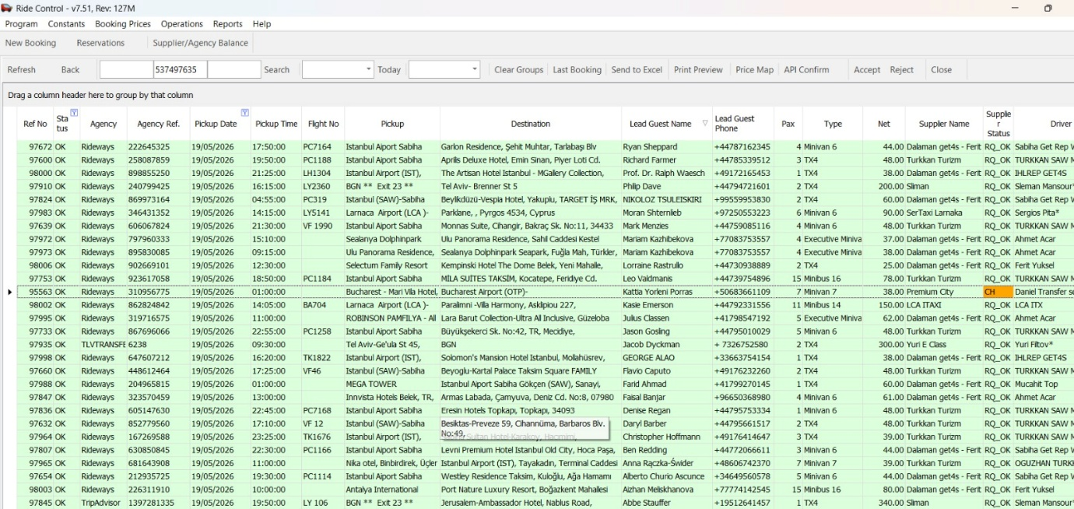

APP/WEB
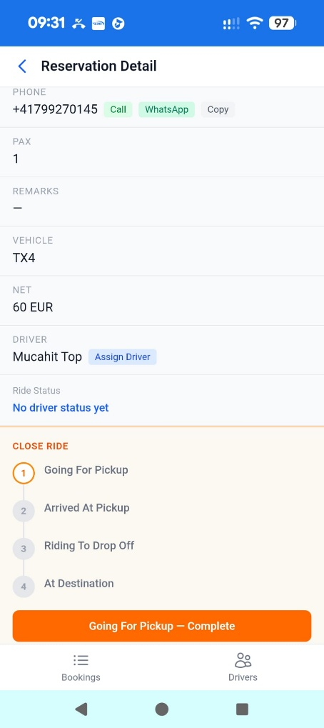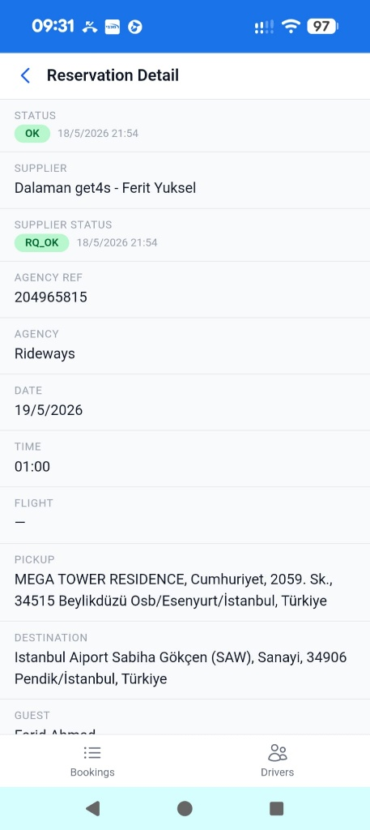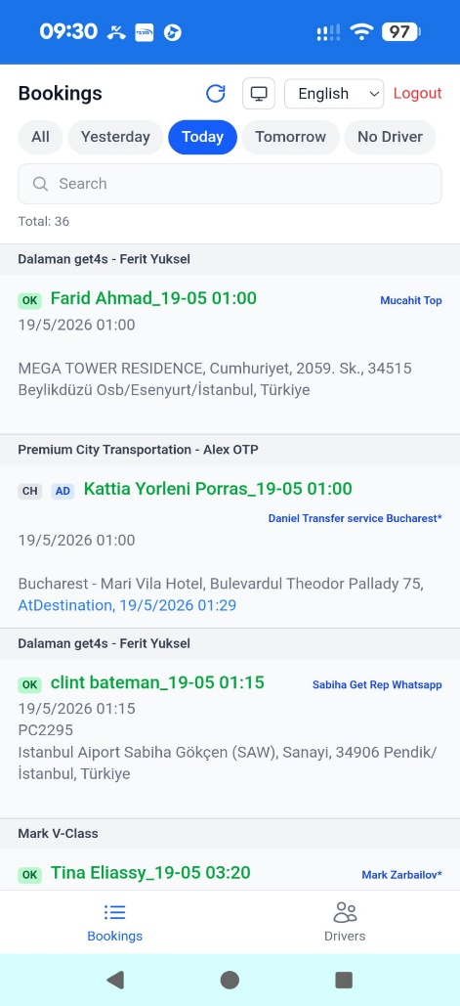

שיחות וואטסאפ
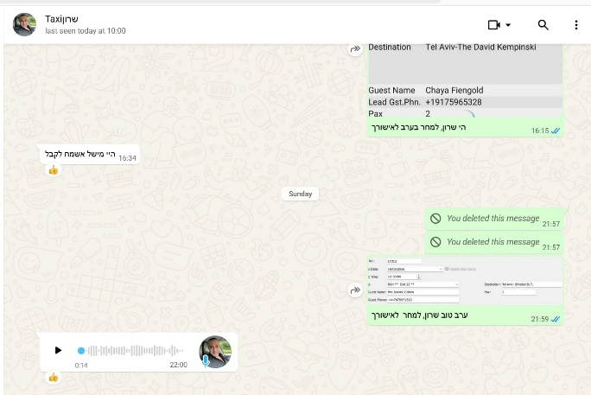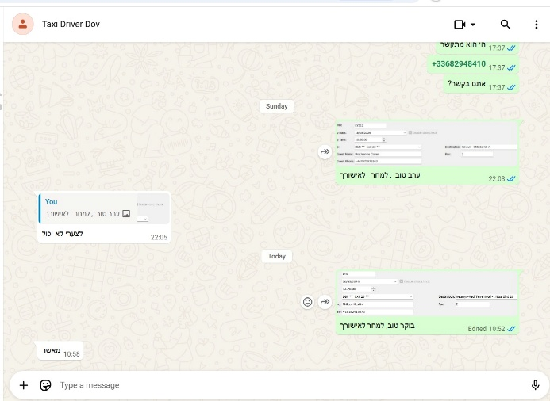

ראיונות
בוצעו שני ראיונות עומק עם בעלי עניין מרכזיים בחברה.

ראיון 1 – רקע כללי על החברה ותהליכי העבודה
ראיון עם נציגי חברת WHOLESTAY שהתקיים בתאריך: 2.4.2026
- ספרו לנו בקצרה על החברה
WHOLESATY היא חברה העוסקת בתחום התיירות הנכנסת לישראל ומספקת שירותי הסעות לתיירים מחו"ל. הפעילות המרכזית של החברה היא הסעות משדה התעופה נתב"ג לבתי מלון וליעדים שונים בארץ (TLV Transfers). בנוסף, החברה עובדת מול חברות תיירות וסוכנויות נסיעות מחו"ל במודל B2B ומהווה ספק שירות מרכזי עבור Booking.
נציגי החברה ציינו כי תחום התיירות מושפע באופן משמעותי מהמצב בארץ, במיוחד בעקבות תקופת הקורונה והמלחמה, דבר שהוביל לשינויים בהיקף הפעילות ובאופן ניהול העסק.
- אילו משאבים נמצאים בבעלות החברה?
לחברה היו כ־7–8 רכבים בגדלים שונים המשמשים לביצוע ההסעות. בנוסף, החברה עובדת עם נהגים קבלנים חיצוניים, כאשר חלקם עובדים בבלעדיות מול החברה.
בעקבות השינויים בענף התיירות בתקופת המלחמה, החברה נאלצה לצמצם חלק מצי הרכבים ולמכור רכבים בעקבות ירידה בפעילות.
- כיצד מתבצע תהליך קבלת ההזמנות?
הזמנות מתקבלות ממספר מקורות:
BOOKING.COM
חברות תיירות מחו"ל
סוכנויות נסיעות
ההזמנות מ־Booking נכנסות אוטומטית למערכת, אך חלק מהשירותים עדיין מנוהלים בצורה ידנית. לדוגמה:
שירותי מוניות מנוהלים דרך המערכת
שירותי אוטובוסים מתבצעים בעיקר דרך מיילים
בנוסף, לעיתים נבנות תוכניות מותאמות אישית ללקוחות באמצעות תקשורת במיילים, בדומה לאופן העבודה המסורתי של סוכנויות נסיעות.
- אילו מערכות מידע קיימות כיום בחברה?
לחברה קיימת מערכת מידע המחוברת ל־Booking ומאפשרת קבלת הזמנות אוטומטית. בנוסף קיימת אפליקציה לנהגים המחוברת ל־GPS ומאפשרת עדכון מיקום וזמינות בזמן אמת.
עם זאת, חלק משמעותי מהעבודה עדיין מתבצע באופן ידני באמצעות:
WhatsApp
מיילים
הזנת נתונים ידנית
שליחת הודעות בפורמט קבוע
- כיצד החברה מתמודדת עם עומסים?
במקרי עומס החברה נעזרת ברשימות נהגים קבלנים נוספות ובקבוצות WhatsApp ייעודיות לנהגים. במקרי חירום מתבצעת פנייה לקבוצות נהגים על מנת למצוא נהגים זמינים במהירות.
נציגי החברה ציינו כי כיום רוב התקשורת והעברת ההזמנות בזמן עומס מתבצעות ידנית דרך WhatsApp, דבר שיוצר עומס תפעולי ומקשה על ניהול העבודה
- אילו תהליכים עדיין מתבצעים ידנית?
החברה עדיין מבצעת מספר תהליכים בצורה ידנית, שיבוץ נהגים לנסיעות הקלדת חלק מהמחירים ידנית
שליחת הודעות לנהגים
ניהול עומסים
עבודה מול ספקים מסוימים דרך מיילים
תיאום נסיעות בקבוצות WhatsApp
בנוסף, המחירים אינם מחושבים אוטומטית אלא מוקלדים ידנית בהתאם לסוג השירות.
סיכום הראיון:
במהלך הראיון הוסבר כי החברה פועלת בתחום התיירות הנכנסת ומספקת שירותי הסעות לתיירים מחו"ל. החברה משתמשת במערכת מידע המחוברת ל־Booking ובאפליקציית נהגים המחוברת ל־GPS, אך חלק משמעותי מהתהליכים עדיין מבוצע באופן ידני באמצעות WhatsApp, מיילים והקלדת נתונים ידנית.
האתגרים המרכזיים שעלו במהלך הראיון הם ניהול עומסים, תלות גבוהה בתקשורת ידנית וחוסר אוטומציה בתהליכים מרכזיים כמו שיבוץ נהגים ותמחור הזמנות. בנוסף, תחום הפעילות מושפע משמעותית מהמצב הביטחוני ומהיקף התיירות בארץ.

ראיון 2 – ראיון עומק בנושא ניהול ספקים חיצוניים ושיבוץ נהגים

ראיון עם נציגי חברת Wholestay שהתקיים בתאריך: 2.4.2026
ראיון זה בוצע כראיון המשך, במטרה להעמיק בבעיות המרכזיות שבהן הפרויקט עתיד להתמקד. במהלך הראיון התמקדנו בעיקר בניהול הספקים והנהגים החיצוניים בישראל, ובתהליך שיבוץ הנהגים והמסלולים לכל יום עבודה.

מתי יוצא לעבוד מול ספקים חיצוניים בישראל?
נציגי החברה הסבירו כי בשעות עומס, בתקופות עמוסות או באזורים מסוימים בארץ, לעיתים לא משתלם או שאין באפשרות החברה לקחת נסיעה באמצעות הנהגים הקיימים שלה. במקרים אלו החברה נעזרת בספקים חיצוניים ונהגים קבלנים בישראל לצורך מתן מענה מהיר ללקוחות.
בנוסף, במקרים של עומסים חריגים או חוסר זמינות של נהגים פנימיים, החברה פונה לספקים חיצוניים על מנת למנוע עיכובים ולשמור על רציפות השירות.

ב. כיצד מתבצע תהליך העברת הזמנה לספק חיצוני?
לדברי נציגי החברה, תהליך העברת ההזמנה מתבצע כיום בעיקר באופן ידני באמצעות WhatsApp ותקשורת טלפונית. לאחר קבלת ההזמנה, העובדים שולחים הודעות בקבוצות WhatsApp לנהגים או לחברות חיצוניות ומנסים לאתר נהג מתאים לביצוע הנסיעה.
התהליך כולל:
- שליחת פרטי הנסיעה בקבוצות WhatsApp
- יצירת קשר טלפוני עם נהגים וספקים
- בדיקת זמינות
- קבלת אישור מהנהג או מהספק
- העברת פרטי הלקוח והנסיעה
נציגי החברה ציינו כי כיום לא קיימת תבנית מסודרת ואחידה להעברת הזמנות לנהגים ולספקים החיצוניים, ולכן רוב התקשורת מתבצעת באופן ידני ובהתאם לסוג הנסיעה והספק הרלוונטי.

ג. מהם החסרונות המרכזיים בתהליך העבודה מול ספקים חיצוניים?
נציגי החברה ציינו מספר חסרונות עיקריים בתהליך הקיים:
- התהליך מתבצע באופן ידני וגוזל זמן רב
- קיימת תלות גבוהה ב־WhatsApp ובתקשורת טלפונית
- קשה לעקוב אחר סטטוס הטיפול בכל נסיעה
- במצבי עומס נוצר קושי למצוא נהגים זמינים במהירות
- קיים סיכון לטעויות או לפספוס הודעות
- אין מערכת מרכזית שמרכזת את כלל המידע והעדכונים בזמן אמת
בנוסף, צוין כי במצבי עומס תהליך העבודה הופך למורכב יותר ודורש טיפול מהיר מצד העובדים.

ד. כיצד מתבצע תהליך שיבוץ הנסיעות?
נציגי החברה ציינו כי תהליך שיבוץ הנהגים והמסלולים מתבצע כיום באופן ידני על ידי סדרן האחראי על הסידור היומי. בתחילת התהליך המערכת מציגה את כלל ההזמנות הפתוחות, כאשר הנהגים מעדכנים זמינות לפי ימים, שעות ואזורי פעילות.
לדבריהם, עיקר העבודה בתהליך השיבוץ הוא ביצוע הערכה תפעולית וחישובים ידניים לצורך התאמת הנהג והמסלול המתאים ביותר לכל נסיעה. במהלך השיבוץ הסדרן בוחן מספר גורמים במקביל, כגון זמינות הנהגים, מיקום הנהג, סוג הרכב, עומסי עבודה, שעות הנסיעה, אזורי פעילות ונסיעות נוספות באזור.
בנוסף, הסדרן בונה מסלולי נסיעה בהתאם להזמנות הקיימות ומנסה לייעל את חלוקת הנסיעות בין הנהגים בצורה שתתאים מבחינה תפעולית וכלכלית. לאחר בחירת הנהג המתאים, מתבצע השיבוץ במערכת ופרטי הנסיעה נשלחים לנהג דרך האפליקציה ו־WhatsApp.
נציגי החברה ציינו כי תהליך זה דורש ניסיון והיכרות מעמיקה עם הנהגים והפעילות היומיומית, ולכן כיום אינו מתבצע באופן אוטומטי.

ה. כמה זמן לוקח לבצע שיבוץ נסיעות?
נציגי החברה ציינו כי זמן השיבוץ משתנה בהתאם לעומס ולכמות הנסיעות באותו היום. במקרים פשוטים ניתן לבצע שיבוץ במהירות, אך בתקופות עומס או כאשר יש צורך לערב ספקים חיצוניים, תהליך השיבוץ עלול לקחת זמן רב יותר ולדרוש תקשורת מול מספר נהגים וספקים עד למציאת פתרון מתאים.

סיכום הראיון

בעיות בתהליך שיבוץ הנהגים והנסיעות
במהלך הראיון עלה כי תהליך שיבוץ הנהגים והמסלולים תלוי באופן משמעותי בסדרן המבצע את השיבוץ באופן ידני. תהליך זה דורש ניסיון, היכרות עם הנהגים וביצוע חישובים תפעוליים רבים לצורך התאמת הנהג והמסלול המתאימים ביותר לכל נסיעה.
נציגי החברה ציינו כי קיימת תלות גבוהה בגורם האנושי, ולכן טעויות אנוש, פספוסי מידע או קבלת החלטות לא אופטימלית עלולים להשפיע על פעילות החברה ועל איכות השירות. בנוסף, תהליך השיבוץ גוזל זמן רב, במיוחד בתקופות עומס, מאחר והוא דורש בדיקות, התאמות ותקשורת מול מספר נהגים במקביל.

בעיות בתהליך העבודה מול ספקים חיצוניים
בנוסף, עלה כי תהליך העבודה מול ספקים חיצוניים מתבצע כיום באופן ידני לחלוטין באמצעות WhatsApp וטלפונים. העובדים נדרשים ליצור קשר עם נהגים וספקים, לבדוק זמינות ולהעביר את פרטי הנסיעה באופן ידני.
לדברי החברה, שיטת עבודה זו גוזלת זמן רב, יוצרת עומס תפעולי ומקשה על מעקב מסודר אחר סטטוס ההזמנות והטיפול בכל נסיעה. בנוסף, לא קיימת מערכת מרכזית המרכזת את כלל המידע והעדכונים בזמן אמת, דבר העלול לגרום לפספוס הודעות, טעויות וחוסר סדר בתהליך העבודה.

תצפיות
בוצעה תצפית על תהליך השיבוץ הנוכחי במהלך יום עסקי עמוס.

אוכלוסיית התצפית: דיספצ'ר (מישל) במהלך שעות העבודה 08:00-18:00
תאריך: אפריל 2026
משך: כשעתיים ליד מישל מעקב אחרי התנהלות

ממצאים:
- הדיספצ'ר עובד בו-זמנית עם Ride Control, מספר שיחות וואטסאפ פתוחות ומייל – מה שיוצר מעבר תכוף בין חלונות.
- תהליך שיבוץ נסיעה אחת ארך בממוצע 12 דקות (כולל ניסוח הודעה, המתנה לתשובה ועדכון ידני ב-Ride Control) ) .
- 2 מתוך 8 נסיעות שנצפו דרשו 'מעבר' לנהג שני בשל חוסר תגובה של הנהג הראשון.
- לא קיים תיעוד מסודר של הסיבות לדחייה או לאי-תגובה.
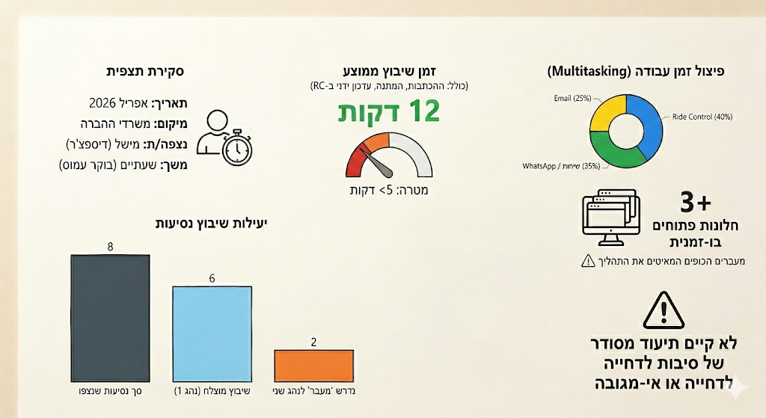

תיאור תהליכי עבודה קיימים – תרשימי BPMN
להלן תיאור שלושה תהליכים עסקיים המתארים את המצב הקיים בחברה. יש לייצר את התרשימים בתוכנת Visual Paradigm באנגלית. לכל תרשים מפורטים Pools, Lanes, פעולות (Tasks), שערים (Gateways) ואירועים (Events).

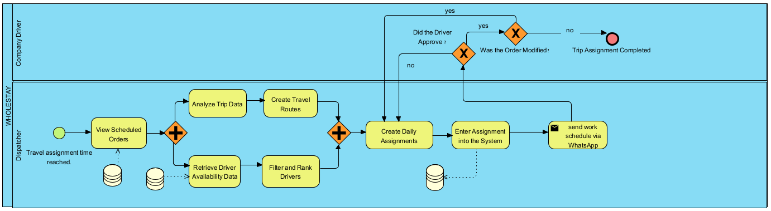
תהליך העברת נסיעה לנהג חיצוני

תהליך שיבוץ נהגים
תיאור: 32–34 שעות לפני יום העבודה הדיספצ'ר מתכנן ידנית מסלולי עבודה לנהגי החברה ב-Ride Control, ואת הנסיעות שלא נכנסות למסלול מעביר לפרילנסרים באמצעות וואטסאפ/טלפון.
Dispatcher
תהליך זה מתאר את תהליך שיבוץ הנסיעות היומי המתבצע על ידי הסדרן.
במהלך התהליך מתבצע ניתוח נתוני הנסיעות וזמינות הנהגים, יצירת שיבוצים והזנתם למערכת עד לקבלת אישור הנהגים והשלמת השיבוץ.
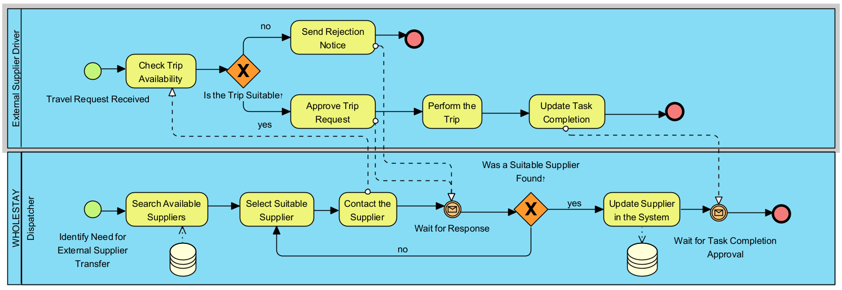

אפיון דרישות המשתמש

דרישות פונקציונאליות
להלן 32 דרישות פונקציונאליות: 5 דרישות CRUD, 2 דוחות מורכבים ו-25 דרישות פונקציונאליות עיקריות.
סקאלת עדיפויות: גבוה = יש לממש ב-MVP; בינוני = שלב שני; נמוך = Nice-to-have.
בקצרה על המערכת:
המערכת אותה נרצה לפתח היא מערכת שתשמש ככלי עזר למערכת הנוכחתי של TLV Transfers שנקראת "Ride Control". המערכת שלנו היא תהיה מערכת עצמאית המנהלת מאגר מידע מלא על כל נהג ונהג, כולל אזורי פעילות, סוג רכב, זמינות ואילוצים אישיים כמו שעות או ימי עבודה. לאחרונה פותח במערכת Ride Control ממשק שנועד לספקים חיצוניים אליהם יורדות מספר רב של הזמנות כדי שיוכלו לדווח בחזרה מי הנהג שמבצע את ההזמנה. אנחנו נתלבש על הממשק הזה ונהיה מבחינה ארכיטקטורית ספק של כל הנהגים היחידנים(freelancers) שעובדים עם החברה. כאשר מגיעה נסיעה חדשה ממערכת Ride Control הקיימת, סוכן AI מדרג את הנהגים לפי מידת התאמתם לנסיעה, ומתחיל לפנות אליהם אחד אחד בוואטסאפ עד שנמצא נהג שיאשר את הנסיעה. לאחר שנהג מאשר, המערכת מעדכנת את Ride Control בהתאם. בעוד ש-Ride Control אחראית על ניהול הנסיעות עצמן, המערכת החדשה אחראית על כל תהליך מציאת הנהג דבר שנעשה בעבר ידנית על ידי הדיספצ'ר.

מס' | תיאור מילולי | User Story | עדיפות | מקור
F01 | ניהול נהגים (CRUD) – יצירה, צפייה, עדכון ומחיקה של נהגים, כולל פרטים אישיים, סוג רכב, אזורי פעילות וזמינות. | כדיספצ'ר, אני רוצה לנהל את רשימת הנהגים (ליצור, לצפות, לעדכן ולמחוק), כך שתמיד יהיה לי מאגר עדכני. | גבוה | צוות
F02 | ניהול אזורי פעילות (CRUD) – יצירה, צפייה, עדכון ומחיקה של אזורים גיאוגרפיים. | כדיספצ'ר, אני רוצה להגדיר אזורי פעילות, כך שהמערכת תוכל לסנן נהגים לפי אזור. | בינוני | צוות
F03 | ניהול הגדרות מערכת (CRUD) – עדכון פרמטרים גלובליים: זמני timeout, מפתחות API, הגדרות AI. | כמנהל מערכת, אני רוצה לעדכן פרמטרים גלובליים, כך שהמערכת תתנהג לפי הצרכים המשתנים. | בינוני | צוות
F04 | ניהול נסיעות (View/Update) – צפייה ועדכון פרטי נסיעה שנקלטה ממערכת Ride Control. | כדיספצ'ר, אני רוצה לצפות ולערוך פרטי נסיעה קיימת, כך שאוכל לתקן שגיאות לפני השיבוץ. | גבוה | מישל
F05 | דו"ח חודשי לנהג – מסמך PDF עם כלל הנסיעות שבוצעו בחודש, לפי שבועות וימים, כולל סכום לתשלום עבור כל נסיעה. | כנהג, אני רוצה לקבל דו"ח חודשי מסודר בוואטסאפ, כך שאוכל לוודא את התשלום המגיע לי. | בינוני | מישל (AI)
F06 | דו"ח ביצועים לדיספצ'ר – דו"ח מסכם לתקופה נבחרת: שיעורי אישור לפי נהג, זמני תגובה ממוצעים, נסיעות שלא שובצו. | כדיספצ'ר, אני רוצה לראות דו"ח ביצועים תקופתי, כך שאוכל לזהות נהגים לא-מגיבים ולשפר תהליכים. | נמוך | צוות
F07 | קליטת נסיעה ידנית – הדיספצ'ר מוסיף נסיעה חדשה (שאינה מגיעה ממקור אוטומטי) עם כל פרטי הנסיעה. | כדיספצ'ר, אני רוצה להכניס נסיעה ידנית למערכת, כך שתהיה לה נקודת כניסה אחידה. | גבוה | מישל
F08 | הצגת נסיעות פתוחות – מסך ראשי המציג את כלל הנסיעות שטרם שובצו, עם פרטים עיקריים. | כדיספצ'ר, אני רוצה לראות את כל הנסיעות הפתוחות בזמן אמת, כך שלא תחמוק ממני אף נסיעה. | גבוה | מישל
F09 | טעינת נהגים פעילים באזור – המערכת מציגה נהגים זמינים לפי קרבה גיאוגרפית לנסיעה. | כדיספצ'ר , אני רוצה לטעון את רשימת הנהגים הפעילים באזור הרלוונטי, כך שהדיספצ'ר יראה אפשרויות ריאליות. | גבוה | צוות
F10 | סינון נהגים לפי כשירות – סינון לפי סוג רכב, קיבולת נוסעים ואזור פעילות. | כדיספצ'ר אני רוצה לסנן נהגים שאינם מתאימים לנסיעה, כך שלא יישלחו הצעות בלתי-רלוונטיות. | גבוה | צוות
F11 | דירוג נהגים ע"י Claude AI – הסוכן מדרג את הנהגים המסוננים לפי קרבה, עומס עבודה וזמינות. | ככדיספצ'ר אני רוצה לדרג נהגים לפי התאמה ספציפית לנסיעה, כך שהנהג האופטימלי יוצע ראשון. | גבוה | צוות
F12 | שליחת הודעת וואטסאפ אוטומטית – הודעה מובנית עם פרטי הנסיעות ולינק ייחודי לכל הצעה. | כדיספצ'ר , אני רוצה לשלוח הודעת וואטסאפ אוטומטית, כך שהנהג יקבל מידע מלא ומדויק. | גבוה | מישל (AI)
F13 | יצירת לינק מאובטח – לינק ייחודי לכל הצעה עם TTL ואימות קריפטוגרפי. | כדיספצ'ר , אני רוצה שכל לינק נסיעה יהיה חתום ובעל תוקף מוגבל, כך שלא ניתן לזייף אישורים. | גבוה | צוות
F14 | עמוד אישור נסיעה למובייל – ממשק בעברית, תואם מובייל, המציג את כל נסיעות הנהג להצעה. | כנהג, אני רוצה לפתוח עמוד נוח בטלפון שמראה את כל הנסיעות שלי, כך שאוכל לאשר בקלות. | גבוה | מישל (AI)
F15 | אישור/דחיית נסיעה פר נסיעה – הנהג יכול לאשר חלק מהנסיעות ולדחות את האחרות בנפרד. | כנהג, אני רוצה לאשר כל נסיעה בנפרד, כך שאוכל לקבל או לדחות חלק וחלק. | גבוה | מישל (AI)
F16 | הקצאת נהג ב-Ride Control – קריאת ביצוע PUSH API לאחר אישור נהג. | כדיספצ'ר, אני רוצה לעדכן את Ride Control בזהות הנהג המאשר, כך ששתי המערכות יהיו מסונכרנות. | גבוה | צוות
F17 | שליחת אישור לנהג – הודעת 'אושר! תודה!' בוואטסאפ לאחר אישור מוצלח. | כנהג, אני רוצה לקבל אישור מיידי שהנסיעה נרשמה על שמי, כך שאדע שלא צריך לחכות לאישור נוסף. | בינוני | מישל (AI)
F18 | ניהול timeout נהג – לאחר שעה ללא תגובה, מעבר אוטומטי לנהג הבא ברשימת העדיפות. | כדיספצ'ר, אני רוצה לנהל timeout אוטומטי, כך שנסיעה לא תישאר תלויה ממתינה לתגובה אינסופית. | גבוה | צוות
F19 | ניהול timeout לינק – לאחר שעה שנהג אישר בוואטסאפ ולא לחץ על הלינק, נסיעה תדווח לדיספצ'ר בWhatsApp. | כמערכת, אני רוצה להשעות הצעה שלא קיבלה אישור דיגיטלי בזמן, כך שהנסיעה לא תיתקע. | גבוה | מישל
F20 | פירוש תשובות וואטסאפ ע"י AI – זיהוי כוונת הנהג (אישור/דחייה/שינוי זמינות) מתשובה חופשית. | כמערכת, אני רוצה שה-AI יפרש הודעות חופשיות מנהגים, כך שלא כל תשובה דורשת פענוח ידני. | גבוה | מישל (AI)
F21 | עדכון זמינות נהג מוואטסאפ – כשנהג כותב 'בחופש מחר' וכדומה, המערכת מעדכנת זמינות אוטומטית. | כדיספצ'ר, אני רוצה לעדכן זמינות נהג ממסרים ספונטניים, כך שהמאגר יהיה עדכני ללא פעולה ידנית. | בינוני | מישל (AI)
F22 | ניטור נסיעות בזמן אמת – מסך 'ניטור' המציג כל נסיעה פעילה עם הסטטוס הנוכחי שלה. | כדיספצ'ר, אני רוצה לראות תמונת מצב בזמן אמת, כך שאדע מיד אם יש נסיעה שדורשת התערבות. | גבוה | מישל
F23 | ייבוא נהגים מאקסל – טעינת רשימת נהגים חדשים ממסמך Excel ישירות למסד הנתונים. | כדיספצ'ר, אני רוצה לייבא נהגים מאקסל, כך שלא אצטרך להכניס כל נהג ידנית. | בינוני | מישל
F24 | התראה על נסיעות ללא שיבוץ – כאשר כל הנהגים באזור מוצו, הדיספצ'ר מקבל התראה אקטיבית. | כדיספצ'ר, אני רוצה לקבל התראה כשאין נהג זמין, כך שאוכל לפעול מיד. | גבוה | מישל
F25 | שליחת דו"ח חודשי בוואטסאפ – המערכת שולחת את קובץ ה-PDF לנהג דרך WhatsApp API. | כדיספצ'ר, אני רוצה לשלוח לכל נהג את הדו"ח החודשי שלו אוטומטית, כך שלא אצטרך לשלוח ידנית. | בינוני | מישל (AI)

דרישות לא-פונקציונאליות
מס' | תיאור | User Story | עדיפות
NF01 | אבטחה – כל לינק שנשלח לנהג חתום ב-HMAC-SHA256 ובעל TTL של 2.5 שעות. לינק שפג תוקפו נדחה. | כמנהל אבטחה, אני רוצה שלינקי אישור יהיו מוגנים קריפטוגרפית, כך שלא ניתן לזייף אישורים. | גבוה
NF02 | ביצועים – עמוד האישור ייטען תוך 2 שניות ב-3G, גם בנסיעה עם 5 הצעות. | כנהג, אני רוצה שהעמוד ייפתח מהר גם בחיבור איטי, כך שלא אמתין. | גבוה
NF03 | זמינות – המערכת זמינה 24/7 עם uptime של 99.5% לפחות. ניטור פעיל. | כדיספצ'ר, אני רוצה שהמערכת תעבוד בכל שעה, כך שנסיעות המוזנות לפני עלות השחר יטופלו. | גבוה
NF04 | תמיכת RTL – כל הממשקים מיועדים לעברית מימין לשמאל, כולל כפתורים, טקסטים ותצוגות. | כנהג דובר עברית, אני רוצה ממשק בעברית RTL מושלם, כך שלא אתבלבל. | גבוה
NF05 | תאימות מובייל – עמוד האישור תואם למסכי iOS/Android ברזולוציה 375px ומעלה. כפתורים לפחות 44px. | כנהג המשתמש בסמארטפון, אני רוצה ממשק נוח ללא זום, כך שאוכל לאשר בקלות. | גבוה
NF06 | עצמאות ארכיטקטורית – השרת אינו תלוי בזמינות Ride Control. כשל ב-RC לא מונע שליחת הודעות. | כדיספצ'ר, אני רוצה שהמערכת תמשיך לתפקד גם אם RC אינו זמין זמנית. | בינוני
NF07 | יכולת שדרוג – המערכת תתמוך במעבר מ-SQLite ל-PostgreSQL ללא שינוי קוד אפליקציה (SQLAlchemy). | כמפתח, אני רוצה שמעבר ל-DB חזק יהיה פשוט, כך שניתן לגדול ללא refactoring. | נמוך
NF08 | אמינות – במקרה של כשל בשליחת וואטסאפ, המערכת תנסה שוב 3 פעמים עם backoff. כשל מתועד בלוג. | כדיספצ'ר, אני רוצה שהמערכת תנסה שוב לשלוח הודעה שנכשלה, כך שלא תאבד הצעה. | בינוני
NF09 | לוגים – כל פעולה קריטית (שליחת הודעה, אישור, timeout, קריאת API) מתועדת עם timestamp וזהות משתמש. | כמנהל מערכת, אני רוצה לוג מלא, כך שאוכל לחקור תקריות ולבדוק ביצועים. | בינוני

נספח לסעיף 7 – תיעוד שיח עם כלי AI לאיסוף דרישות
הגדרת תפקיד ל-AI: הגדרנו ל-Claude תפקיד של מישל אזריד – דיספצ'ר ראשי ומייסד חברת TLV Transfers. הוצגו בפניו מטרות הארגון, הבעיות הקיימות והאתגרים התפעוליים.

פרומפט ראשוני:
אתה מישל אזריד, דיספצ'ר ראשי ומייסד חברת TLV Transfers. החברה מספקת שירותי הסעה לתיירות נכנסת בישראל. כיום, כל שיבוץ נהג מתבצע ידנית בוואטסאפ – תהליך שגוזל שעות. הצוות שלנו בונה מערכת חדשה לניהול שיבוצים. אנחנו רוצים להבין את הצרכים שלך לפני שנתחיל לפתח. אנא ענה על שאלותינו כאילו אתה בעל עניין אמיתי בארגון.

ש1: מה הם האתגרים הגדולים ביותר בתהליך השיבוץ הנוכחי?
ת1 (AI כמישל): הבעיה הגדולה ביותר היא שכל שיבוץ דורש ממני לכתוב הודעת וואטסאפ ידנית לכל נהג. אני צריך לפתוח כל צ'אט, לכתוב את הפרטים, לחכות לתשובה ואז לעדכן את Ride Control ידנית. בימים עמוסים עם 10-15 נסיעות – אני מבלה 3-4 שעות רק על תקשורת.
דרישות שנחלצו: F15 (שליחת הודעות אוטומטיות), F09 (הצגת נסיעות פתוחות)

ש2: מה היית רוצה שהמערכת תעשה בשבילך?
ת2: הייתי רוצה שהמערכת תשלח את ההודעה אוטומטית – בלי שאצטרך לכתוב בכל פעם. ובנוסף, שהנהג יוכל לאשר דרך קישור ברור, לא דרך הודעת טקסט חופשית שצריך לפרש.
דרישות שנחלצו: F15 (שליחת הודעות), F17 (עמוד אישור למובייל)

ש3: מה קורה כאשר נהג לא מגיב בזמן?
ת3: כיום אני מחכה חצי שעה לשעה ואז פונה לנהג הבא – כל פעם ידנית. הייתי רוצה שהמערכת תעשה זאת אוטומטית: לאחר פרק זמן מוגדר, לעבור לנהג הבא ללא שאצטרך להתערב.
דרישות שנחלצו: F22 (timeout נהג)

ש4: מה חשוב לך בבחירת הנהג המתאים?
ת4: חשוב שהנהג יהיה מתאים מבחינת סוג רכב – לא להציע נסיעה עם 7 נוסעים לנהג עם סדאן. בנוסף, עדיפות לנהגים שנמצאים באזור הנסיעה ולא על הצד השני של הארץ.
דרישות שנחלצו: F12 (סינון לפי כשירות), F13 (דירוג AI)

ש5: האם יש בעיות במעקב אחר סטטוס הנסיעות?
ת5: כן – אני לא יודע בכל רגע מה הסטטוס של כל נסיעה. אישר הנהג? עדיין ממתין? יש בעיה? הייתי רוצה מסך אחד שמראה לי תמונת מצב מיידית.
דרישות שנחלצו: F27 (ניטור נסיעות בזמן אמת)

ש6: האם יש לך צורך בדוחות?
ת6: בסוף כל חודש אני צריך לרכז לכל נהג כמה נסיעות עשה ומה מגיע לו. כיום זה תהליך ידני שלוקח שעות. הייתי רוצה שהמערכת תייצר דו"ח מסודר ותשלח לנהג בוואטסאפ.
דרישות שנחלצו: F06 (דו"ח חודשי), F31 (שליחה בוואטסאפ)

ש7: מה חשוב לגבי הממשק שהנהגים יראו?
ת7: הנהגים עובדים ממובייל תמיד. חשוב שהעמוד יהיה בעברית, מימין לשמאל, עם כפתורים גדולים וברורים. אני לא רוצה שנהג יאשר נסיעה בטעות או יתבלבל.
דרישות שנחלצו: F17 (ממשק RTL למובייל), NF04 (תמיכת RTL), NF05 (תאימות מובייל)

ש8: מה קורה כשנהג מאשר בוואטסאפ אך לא לוחץ על הלינק?
ת8: זו בעיה ממשית. הנהג כותב 'בסדר' אבל לא לוחץ על הלינק. כיום אני מניח שהוא מאשר, ולפעמים מתברר שהוא לא ראה את כל הפרטים. הייתי רוצה שאישור בלינק יהיה חובה – ואם לא קרה תוך שעה, המערכת תעביר לנהג הבא.
דרישות שנחלצו: F24 (timeout לינק)

ש9: איך אתה עובד עם ספקים חיצוניים?
ת9: בחו"ל אני עובד עם ספקים גדולים שיש להם עשרות נהגים. אני שולח להם בוואטסאפ 'יש לי 5 נסיעות לאמסטרדם ב-15 לחודש' והם מאשרים אחת אחת. הייתי רוצה מנגנון מסודר לזה – שהספק יקבל רשימה ויאשר כל נסיעה בנפרד.
דרישות שנחלצו: F29 (מקבץ נסיעות לספק), F32 (אישור ספק פר נסיעה)

ש10: האם יש עוד צרכים שלא דיברנו עליהם?
ת10: כן – נהגים לפעמים כותבים הודעות כמו 'בחופש מחר' באמצע ומישהו צריך לעדכן את הזמינות. הייתי רוצה שהמערכת תבין אוטומטית שזו הצהרת אי-זמינות ותעדכן את המאגר.
דרישות שנחלצו: F25 (פירוש תשובות AI), F26 (עדכון זמינות אוטומטי)

סיכום: 10 הדרישות שנחלצו מהשיח (F06, F09, F12, F13, F15, F17, F22, F24, F25, F26, F27, F29, F31, F32) שולבו בטבלת הדרישות הפונקציונאליות לעיל.

הגדרת Use-Cases

טבלת Actors
Actor | תיאור
דיספצ'ר | מנהל את כל תהליכי שיבוץ הנסיעות החיצוניות, מעקב אחר נסיעות פתוחות וטיפול בחריגים במערכת.
נהגים חיצוניים - ספקים | ספק חיצוני המקבל הצעות נסיעה מהמערכת ומחזיר תשובה לגבי אישור, דחייה או זמינות לנסיעה. .
Ride Control System | המערכת הראשית של הארגון- מערכת חיצונית המספקת את נתוני הנסיעות המועברות לספקים חיצוניים ומקבלת עדכוני שיבוץ וסטטוס מהמערכת

תרשים Use-Case
להלן רשימת ה-Use Cases הראשיים. יש לייצר את התרשים בתוכנת Visual Paradigm. ציינו ליד כל תרשים את הנושא שלו. הקפידו על לפחות UC Include אחד ו-UC Extend אחד.

Use Cases ראשיים (Level 1):

Trip Assignment Process

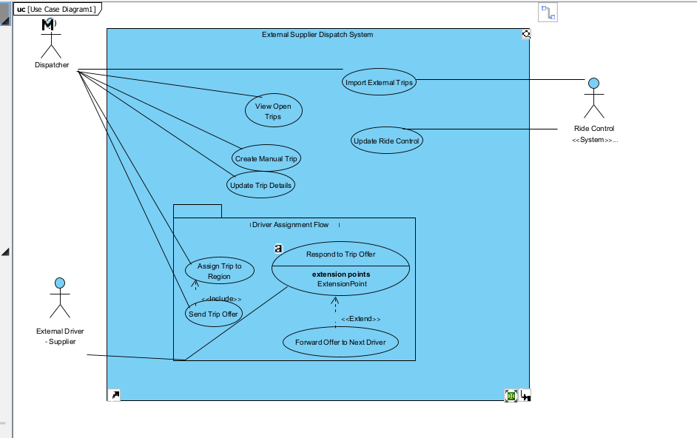
System Management and Reporting
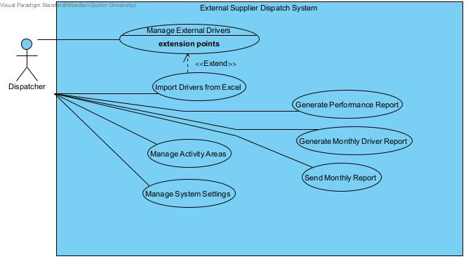

תיאורים מפורטים – 5 Use Cases

מסכים – תיאור ממשק משתמש (ל-2 Use Cases)
יש לייצר את המסכים הבאים בתוכנת Visual Paradigm. להלן תיאור מפורט של כל מסך.

מסך 1 – UC: דשבורד שיבוץ
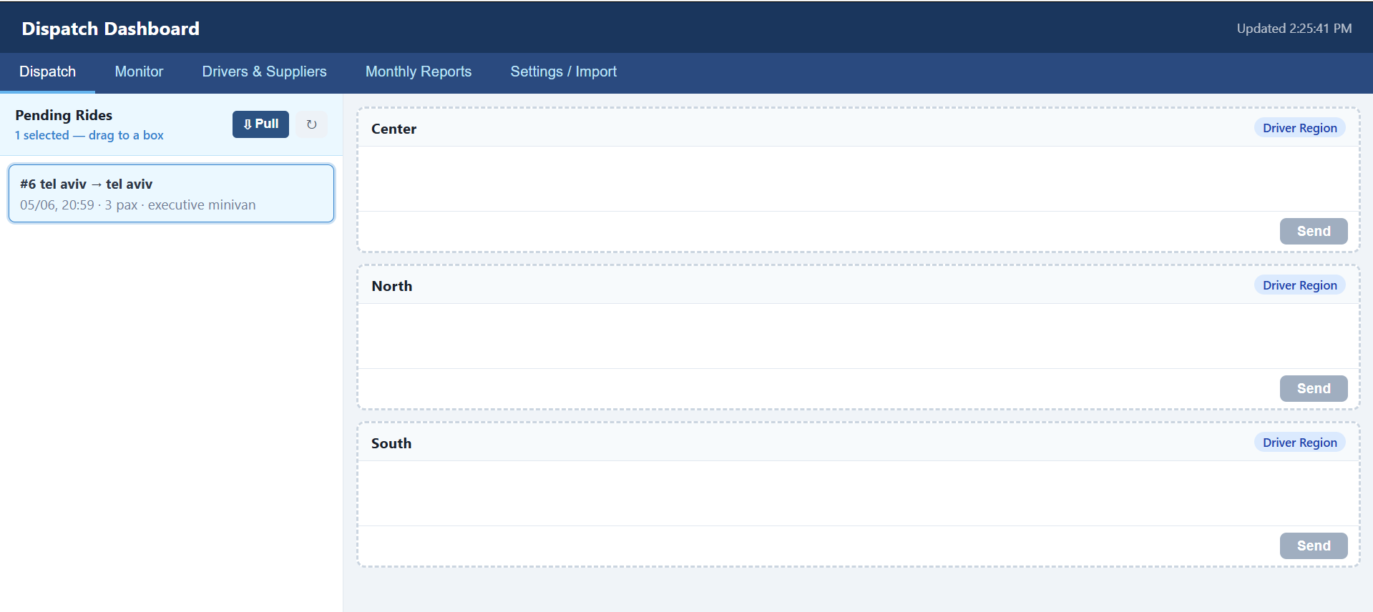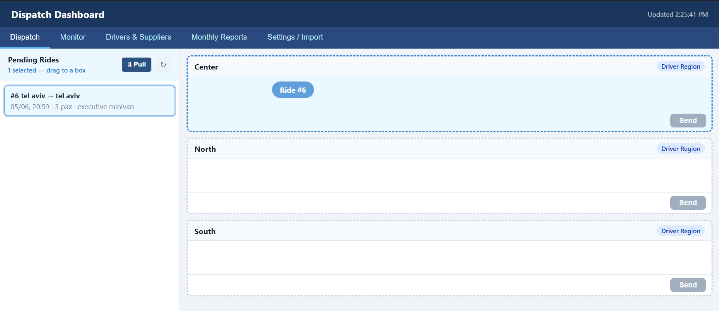

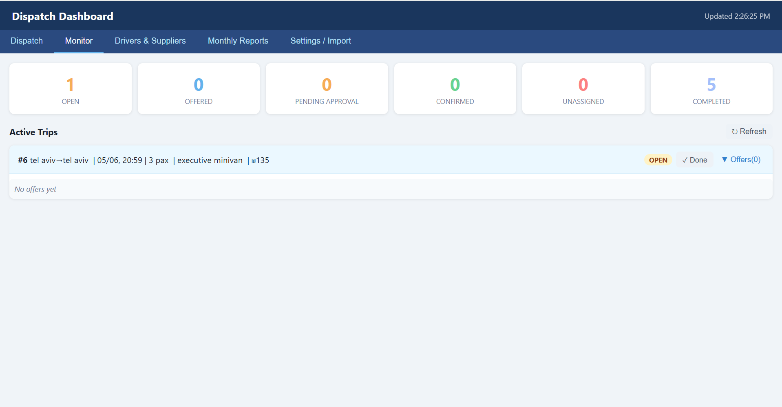
מסך 2 – UC: ניטור נסיעות

מטריצת הקישור
המטריצה הבאה מקשרת כל דרישה פונקציונאלית עם Use Cases אחד או יותר. יש לייצא את המטריצה גם מתוך Visual Paradigm.

חשיבות המטריצה: מטריצת הקישור מאפשרת לוודא שכל דרישה מכוסה על-ידי לפחות Use Case אחד ושאין UC 'תלוי אוויר'. היא גם מסייעת לזהות UC מורכבים הנוגעים לדרישות רבות – שאמורים לקבל תשומת לב מיוחדת בעיצוב ובבדיקות.

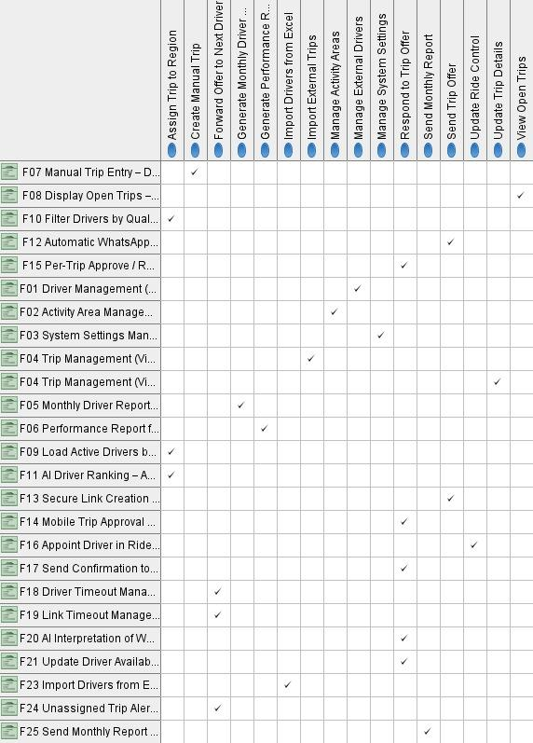
עכשיו יש לי תמונה מלאה. הנה הניתוח המלא:

- תמונת המצב מקובץ ה-VPP
- 3 דיאגרמות UC שיש לכם:
UC Diagram 1 — Domain 1: Trip Assignment
Use Case | Sub-Domain | יש ספציפיקציה?
Import External Trips | — | ✅
Create Manual Trip | — | ✅
View Open Trips | — | ✅
Update Trip Details | — | ✅
Assign Trip to Region | Driver Assignment Flow | ✅
Send Trip Offer | Driver Assignment Flow | ✅
Forward Offer to Next Driver | Driver Assignment Flow | ✅
Respond to Trip Offer | — | ✅
Update Ride Control | — | ✅
UC Diagram 3 — Domain 2: System Management
Use Case | יש ספציפיקציה?
Manage External Drivers | ✅
Import Drivers from Excel | ✅
Generate Monthly Driver Report | ✅
Send Monthly Report | ✅
Generate Performance Report | ✅
Manage Activity Areas | ✅
Manage System Settings | ✅
- יחסי Include/Extend שכבר קיימים בדיאגרמה:
Send Trip Offer ──<<include>>──▶ Assign Trip to Region
Respond to Trip Offer ──<<extend>>───▶ Forward Offer to Next Driver
Manage External Drivers ──<<extend>>───▶ Import Drivers from Excel

- 6 Use Cases מומלצים — עדכון לפי ה-VPP
כל ה-UCs כבר קיימים בדיאגרמה — אין לבדות חדשים!
# | Use Case | Domain | מורכבות | הצדקה
1 | Send Trip Offer | 1 — Trip Assignment | גבוהה מאוד | AI ranking, HMAC link, WhatsApp, greedy packing. ספציפיקציה מלאה מחלק א׳. מקור ה-include
2 | Assign Trip to Region | 1 — Trip Assignment | בינונית-גבוהה | יעד ה-include של UC1 — חייב להיות ב-6 כדי שה-include יהיה מובן
3 | Respond to Trip Offer | 1 — Trip Assignment | גבוהה מאוד | AI parsing, re-queue, שני נתיבים (WhatsApp/link). ספציפיקציה מלאה. מקור ה-extend
4 | Forward Offer to Next Driver | 1 — Trip Assignment | גבוהה | יעד ה-extend של UC3 — escalation logic, Michel notification. כבר קיים ב-VP
5 | Generate Monthly Driver Report | 2 — System Management | בינונית-גבוהה | PDF generation, חישוב נסיעות, ייחודי לתחום 2
6 | Send Monthly Report | 2 — System Management | בינונית | WhatsApp delivery, driver reply forwarding, ייחודי לתחום 2
- למה לא Update Ride Control (שכבר היה מפורט)?
כי UC4 (Forward Offer to Next Driver) חיוני — הוא יעד ה-extend שכבר ציירתם. אם לא תכלילו אותו ב-6, ה-extend תראה "תלוי באוויר". אפשר לשקול להחליף UC5 או UC6 ב-Update Ride Control אם הוא נראה לכם חשוב יותר מ-Send Monthly Report.

- מה צריך לכתוב מחדש / מה כבר קיים
UC | מצב
Send Trip Offer | ✅ ספציפיקציה מלאה מחלק א׳ — להעתיק
Respond to Trip Offer | ✅ ספציפיקציה מלאה מחלק א׳ — להעתיק
Update Ride Control | ✅ ספציפיקציה מלאה מחלק א׳ — להעתיק (אם תבחרו בו)
Assign Trip to Region | ⚠️ קיים ב-VP עם ספציפיקציה — תבדוק תוכן ה-Details
Forward Offer to Next Driver | ⚠️ קיים ב-VP עם ספציפיקציה — תבדוק תוכן ה-Details
Generate Monthly Driver Report | ⚠️ קיים ב-VP עם ספציפיקציה — תבדוק תוכן ה-Details
Send Monthly Report | ⚠️ קיים ב-VP עם ספציפיקציה — תבדוק תוכן ה-Details
רוצה שאשלוף את תוכן הספציפיקציות של Assign Trip to Region, Forward Offer to Next Driver, Generate Monthly Driver Report ו-Send Monthly Report ישירות מה-VP כדי לראות מה כבר כתוב שם?
לא התבלבלתי בין הקונספטים — אבל הסבר הקודם שלי לא היה מספיק ברור על איפה כל דבר חי. בוא נסדר את זה:

- שני תוצרים נפרדים לגמרי
┌────────────────────────────────┐ ┌────────────────────────────────┐
│ USE CASE DIAGRAM │ │ CLASS DIAGRAM │
│ (כבר קיים מחלק א') │ │ (אתה בונה עכשיו) │
│ │ │ │
│ מה המערכת עושה (התנהגות) │ │ אילו ישויות המערכת שומרת │
│ │ │ │
│ ⬭ Send Trip Offer │ │ ┌─────────┐ ┌─────────┐ │
│ ⬭ Respond to Trip Offer │ │ │ Trip │──│ Offer │ │
│ ⬭ Assign Trip to Region │ │ └─────────┘ └─────────┘ │
│ │ │ ┌─────────┐ ┌─────────┐ │
│ 👤 Dispatcher (Actor) │ │ │ Driver │──│ Region │ │
│ 👤 Ride Control (Actor) │ │ └─────────┘ └─────────┘ │
└────────────────────────────────┘ └────────────────────────────────┘
אובלים + שחקנים תיבות עם תכונות ושיטות
 | Use Case Diagram | Class Diagram
מה מוצג | פונקציונליות — פעולות שהמערכת מבצעת | נתונים — ישויות שהמערכת מנהלת
צורה | אובל (⬭) | תיבה עם 3 תאים
Dispatcher | ✅ Actor (שחקן) | ❌ לא מופיע
Ride Control | ✅ Actor (שחקן חיצוני) | ❌ לא מופיע
Trip / Driver / Offer | ❌ לא מופיעים | ✅ Business classes
Send Trip Offer | ✅ Use Case | ❌ לא מחלקה

- הקשר בין השניים
ה-6 UCs לא נכנסים ל-Class Diagram. הם רק מגדירים את הגבול:
"מתוך כל המערכת — נמדל רק את הישויות ש-6 ה-UCs האלה נוגעים בהן."
לדוגמה, ה-UC "Send Trip Offer":
- כ-Use Case — אובל בדיאגרמת ה-UC, מחובר לשחקן Dispatcher
- משפיע על Class Diagram — כי הוא מטפל ב-Trip, Driver, Offer → אלה הופכות למחלקות עסקיות
- ה-UC עצמו אף פעם לא תיבה ב-CD

- למה הזכרתי קודם Dispatcher/RideControlSystem?
כי אני בטעות שמתי אותם ברשימת המחלקות בהודעות מוקדמות. הם שחקנים — מקומם ב-UC Diagram בלבד. הצבעתי על זה כדי להוציא אותם מה-CD, לא כי התבלבלתי בין הקונספטים.

שורה תחתונה לדיאגרמת המחלקות שלך:
רק ישויות שהמערכת שומרת ומנהלת בנתונים:
Trip · Driver · Offer · Region · DriverRestriction · Supplier
מאשר את 6 המחלקות האלה? אם כן — אתן לך את המפרט המלא (תכונות + data types + 2-3 שיטות + קשרים) מוכן להעתקה ל-VP.

